組込みシステム開発へのUMLモデルカタログ導入の実践研究

学 生： 情報工学科 新村 祐太
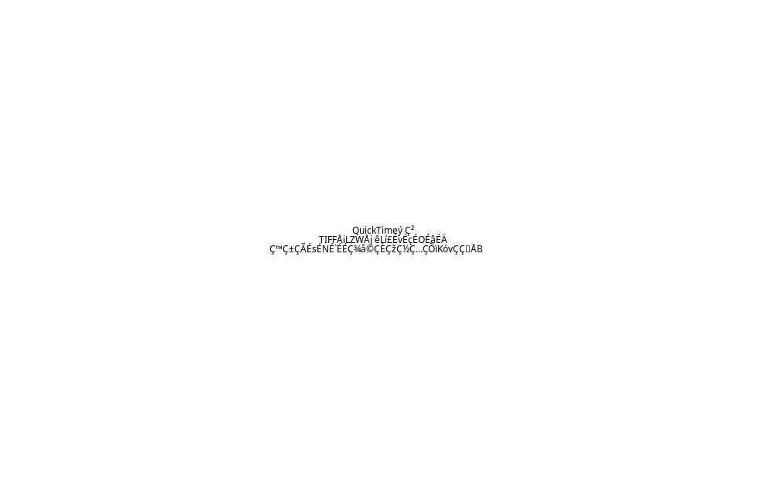
指導教員： 情報システム工学科 力武 克彰

1.研究背景
近年，UML等のモデリング言語を利用したモデル駆動型の開発が広まっているが，初心者にとっての敷居が高いという現状が続いている。
そこで，UMTP Japan（特定非営利活動法人UMLモデリング推進協議会）は組込み分野において参考になるようなモデルを製品，機能，部品の各カテゴリに分けてカタログ化したUMLモデルカタログ（以下，モデルカタログ）を発表した。[2]
しかし，モデルカタログは実装先のOSや言語，ハードウェア等の開発・動作環境を考慮しない抽象的なモデルであり実際の開発現場での使用例が無く，正しく動作するか検証されていないため有用性を検証する必要がある。

2.研究概要
本研究は，UMTPの提供するモデルカタログを組込みシステムの開発現場で使用して環境に対応したモデルの作成及びモデルの実装を行い，モデルカタログの有用性を検証することを目的とする。
なお，複数の環境上でモデルカタログが有効であることを示すために実装対象はNXT走行体（図1），DONKEY（図2）等の複数の組込み機器とし，可能であれば複数の言語で実装を行う。
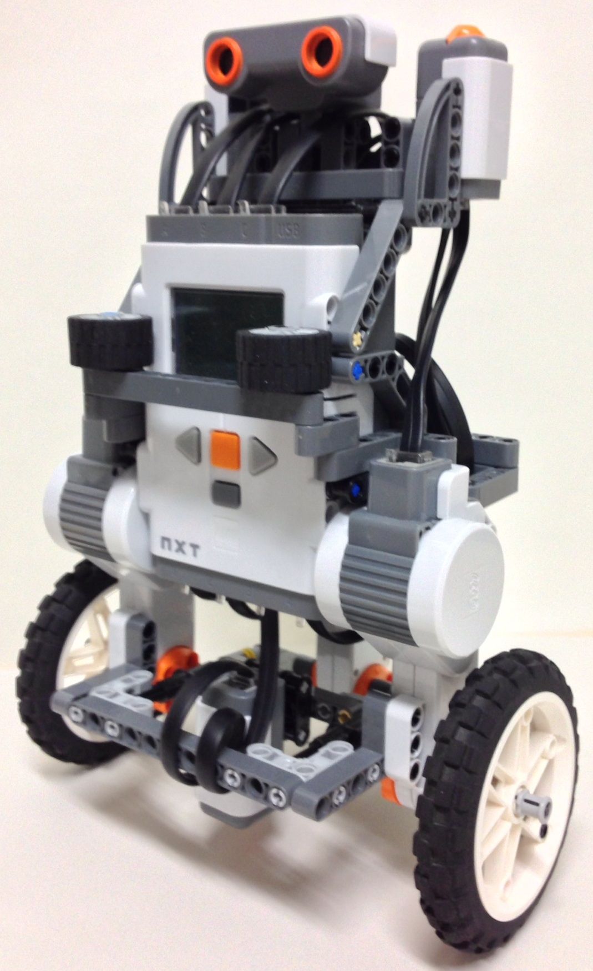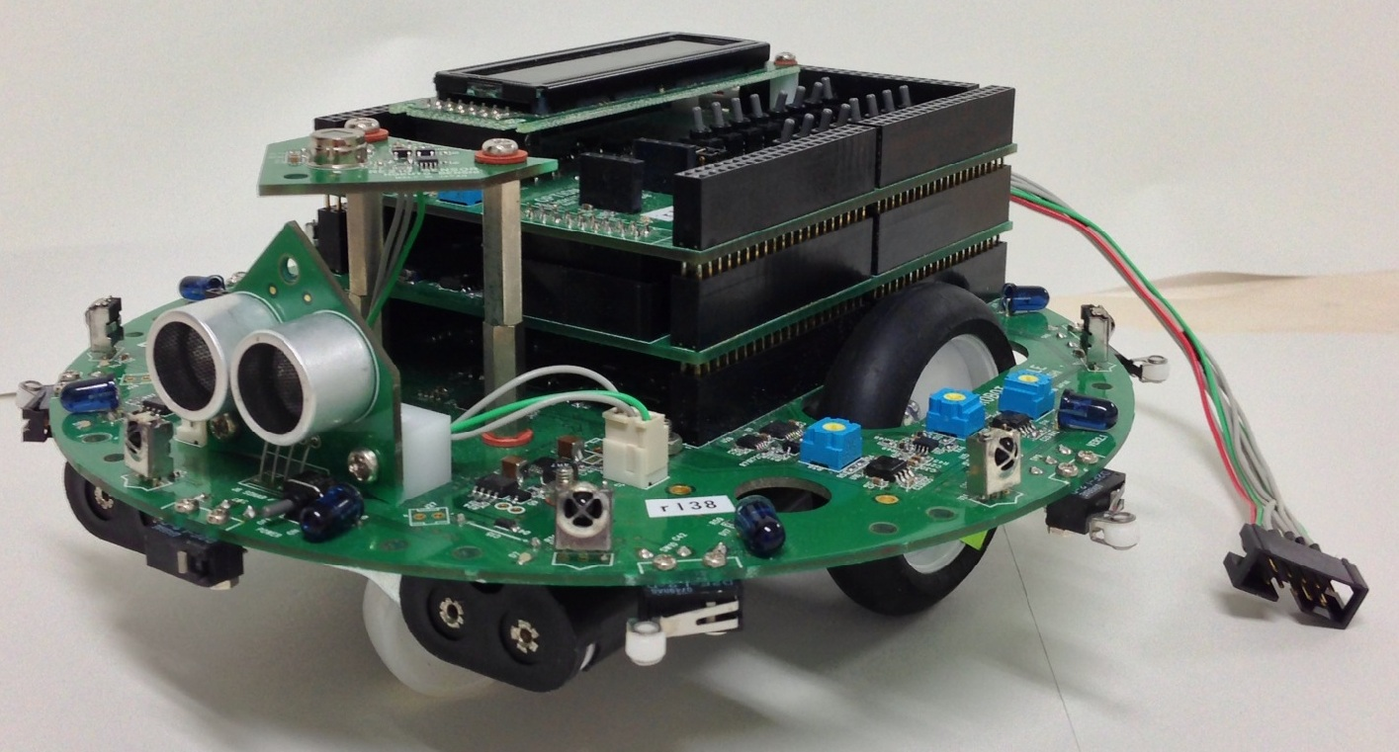
図1.NXT走行体 図2.DONKEY

3.進捗状況
モデルカタログでは製品，機能，部品の3つのカテゴリに応じた複数のモデルが提供されている。本研究では部品カテゴリ内の目標値制御モデルを最初の実装対象として選択した。目標値制御とは，制御対象の計測値が目標値となるように制御する仕組みであり，例えばモータの現在の速度を元にして目標速度まで速度を上昇させるといった制御等の実現が可能になる。この制御は，組込み機器の最も基本的な機能であるためこのモデルを選んだ。現在はこの制御方式を利用したNXT走行体及びDONKEY用制御プログラムの開発を行なっている。開発状況は表1のようになっている。

表1.制御プログラムの開発状況
動作環境 | 実装内容 | 言語 | 到達度
NXT走行体 | 輝度値制御 | C，Java | 未達成
〃 | 尻尾モータ  角度制御 | C，Java | 未達成
〃 | 曲率半径制御 | C | 完了
DONKEY | 速度制御 | C | 完了

また，開発過程で作成したモデルから，JavaによるNXT走行体の輝度値制御のモデルを図3に示す。
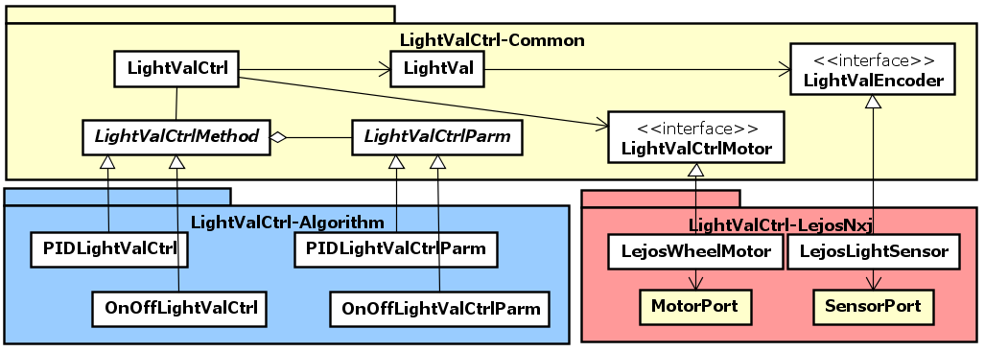
図3. Java用輝度値制御モデル

4.今後の予定
NXT走行体及びDONKEYの制御プログラムにおいては制御処理をマルチスレッド化した場合の動作を確認する。
また，モータ以外の機器を制御対象とした制御プログラムをモデルカタログを利用して開発する。

[参考文献]
[2]UMTP 日本モデリング部会
http://www/umtp/japan/org/modules/introduction1/index/php?id=47&tmid0=24
[1]伊藤邦彦，天川美那，松浦佐江子「組込みソフトウェアにおける段階的モデル駆動開発実験」
[1]近藤満「組込みソフトウェア開発の課題と対応」
本文の標準的な仕様は以下のとおりとします。

・原稿はA4判，縦置き，左右２段組み，前面１ページ
・余白は，上，下，左，右とも20mm
・和文，横書きの場合 横25文字×縦40行
・英文はTimes New Roman
・章，節，項目，参考文献，および図表類の番号は
ゴシックとする。

